Organização da aula de Português do dia 12 de março – Projeto “The Living book”

Atividade nº 1- Fazer um Popplet/Padlet/Storyjumper

Atividade: Elabora um resumo do texto e seleciona a imagem adequada a cada frase.
Activity: Create a summary of the text and select the appropriate picture for each sentence.

From chapter I to IV
- The narrator’s plane broke down in the Sahara desert.
O avião do narrador avariou no deserto do Saara.

- The first thing the Little Prince asked the pilot to do was to draw a sheep.
A primeira coisa que o Principezinho lhe pediu foi para lhe desenhar uma ovelha.

- The pilot made four attempts to draw the sheep.
O piloto fez quatro tentativas para desenhar a ovelha.

- The narrator noticed that The Little Prince came from Asteroid B612.
O narrador descobriu que o Principezinho veio do Asteroide B 612.
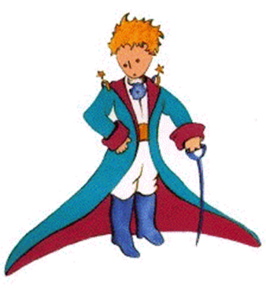
- The narrator tried to draw the Little Prince’s portrait.
O narrador tentou fazer um retrato do Principezinho.

Atividade nº 2 – Fazer um Popplet/Padlet/Storyjumper

Atividade: Elabora um o resumo do texto e seleciona a imagem adequada a cada frase.
Activity: Create a summary of the text and select the appropriate picture for each sentence.

From chapter V to VIII

- O Principezinho perguntou ao aviador se as ovelhas comem embondeiros.
The Little Prince asked the aviator/pilot if sheep eat baobabs.

- O aviador desenhou o planeta do Principezinho.
The pilot drew the Prince’s planet.

- O narrador descobriu que o seu amigo gostava de ver o pôr-do-sol.
The narrator noticed that his friend liked to watch the sunset.

- O narrador descobriu que o Principezinho era amigo de uma rosa.
The narrator noticed that The Little Prince was friends with a rose.

- O Principezinho contou a conversa que teve com a rosa.
The Little Prince told the conversation he had with the rose.

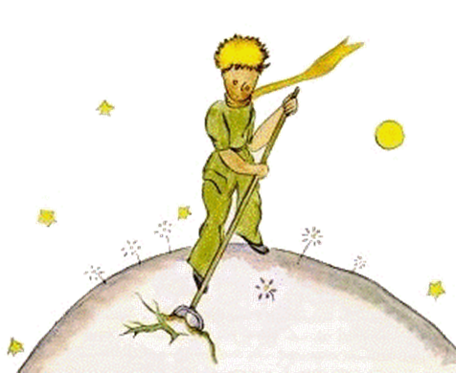

Atividade nº 3 – Fazer um Popplet/Padlet/Storyjumper
Atividade: Elabora um esquema com o resumo do texto e seleciona a imagem adequada a cada frase.
Activity: Create a summary of the text and select the appropriate picture for each sentence.

From chapter IX to XV
- O Principezinho varreu cuidadosamente o seu planeta e partiu em viagem.
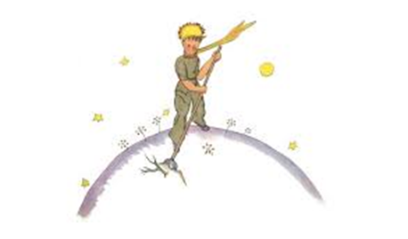
The Little Prince swept his planet carefully and set out on a journey.

- O Principezinho conheceu um rei que vivia sozinho.
The Little Prince met a king who lived alone.

- Em seguida passou por um planeta onde havia um vaidoso.
Then he landed on a a planet where there was a conceited man.

- O planeta seguinte era habitado por um bêbado.
The following planet was inhabited by a drunk.

- No quarto planeta encontrou um homem de negócios que contava as estrelas.
On the fourth planet he met a businessman who counted the stars.

- No quinto planeta vivia um acendedor de candeeiros.
On the fifth planet there was/ lived a lamplighter.

- No sexto planeta, ele encontrou um geógrafo que lhe disse para visitar a Terra.
On the sixth planet, he met a geographer who advised him to visit planet Earth.

Atividade nº 4 – Fazer um Popplet/Padlet/Storyjumper
Atividade: Elabora um esquema com o resumo do texto e seleciona a imagem adequada a cada frase.
Activity: Create a summary of the text and select the appropriate picture for each sentence.
From chapter XVI to XXVII
- Quando chegou à Terra foi parar ao deserto do Saara e encontrou uma serpente.
When he arrived on Earth he went to the Sahara desert and met a snake.

- A serpente prometeu que o levava para junto da sua flor.
The snake promised to take him to his flower.

- Passado algum tempo foi parar a um jardim de rosas.
After a while he went to a rose garden.

- Depois encontrou a raposa que lhe ensinou o verdadeiro significado da amizade.
Then he met the fox who taught him the true meaning of friendship.

- Finalmente encontrou o aviador e contou-lhe a sua história.
Finally he found the aviator and told him his story.
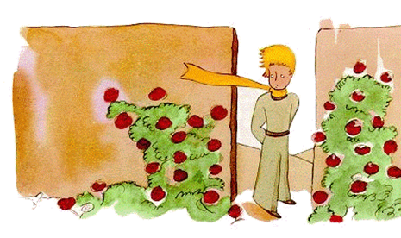
- O piloto e o seu amigo foram procurar água.
The pilot and his friend went looking for water.

- Os dois amigos conversaram sobre a amizade do Principezinho com a flor e de repente ele partiu para o seu planeta.
The two friends talked about The Little Prince’s friendship with the flower and suddenly he went back to his planet.

